Đề bài = 2251262660 % 15 + 1 = 6
- Phân tích nhịp tim (ECG) sử dụng HMM có tích hợp Kalman Filter: Phát hiện bất thường trong tín hiệu tim
1.Mô tả dữ liệu
- Link dữ liệu : https://www.kaggle.com/datasets/devavratatripathy/ecg-dataset
Tập dữ liệu được sử dụng trong bài toán này là dữ liệu điện tâm (ECG) của các bệnh nhân. Cấu trúc dữ liệu như sau:
- Dòng: Mỗi dòng tương ứng với một bản ghi tín hiệu ECG hoàn chỉnh của bệnh nhân
- Cột: có tổng cộng có 141 cột
  - Cột 0 đến 139: là các điểm dữ liệu (data points) biểu diễn tín hiệu ECG theo thời gian. Mỗi chuỗi gồm 140 giá trị thực (floating point) phản ánh cường dộ dữ liệu tại các điểm khác nhau.
  - Cột 140 (label): Nhãn phân loại tình trạng ECG của bệnh nhân bình thường hay bất thường. Được phân loại với giá trị 0 (bình thường) và 1 (bất thường)

2. Mô tả công việc đã làm
Trong bài toán này, tín hiệu ECG được xử lý để phát hiện các trường hợp bất thường. Các bước thực hiện bao gồm: chuẩn hóa dữ liệu, làm mượt tín hiệu bằng bộ lọc Kalman, huấn luyện mô hình HMM trên dữ liệu bình thường, sau đó đánh giá khả năng phát hiện bất thường trên tập kiểm tra.
3. Mô tả quá trình huấn luyện
Sau khi chuẩn hóa và làm mượt dữ liệu ECG bằng Kalman Filter, mô hình Hidden Markov Model (HMM) với 4 trạng thái ẩn được huấn luyện trên tập dữ liệu chứa các mẫu ECG bình thường. Mỗi mẫu có độ dài 140 điểm dữ liệu. Mô hình học được phân phối xác suất của các chuỗi tín hiệu bình thường. Sau đó, điểm log-likelihood được sử dụng để đánh giá mức độ phù hợp của các mẫu kiểm tra với mô hình bình thường.

4.Kết quả
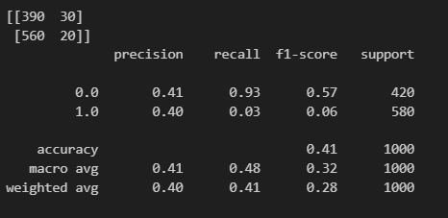

Ma trận nhầm lẫn (Confusion Matrix):
- Dự đoán đúng bình thường (TN): 390
- Dự đoán sai bất thường là bình thường (FN): 560
- Dự đoán đúng bất thường (TP): 20
- Dự đoán sai bình thường là bất thường (FP): 30

Các chỉ số đánh giá:
Chỉ số | Bình thường (0) | Bất thường (1)
Precision | 0.41 | 0.40
Recall | 0.93 | 0.03
F1-score | 0.57 | 0.06
- Accuracy: 0.41
- Macro F1-score: 0.32
- Weighted F1-score: 0.28

Nhận xét:
- Mô hình cho khả năng nhận diện tín hiệu bình thường khá tốt (Recall = 0.93 cho lớp 0), nhưng khả năng phát hiện bất thường rất kém (Recall = 0.03 cho lớp 1).
- Kết quả đạt được vì mô hình chỉ được huấn luyện trên dữ liệu bình thường và chưa có cơ chế đủ mạnh để phân biệt rõ bất thường trong không gian đặc trưng.

